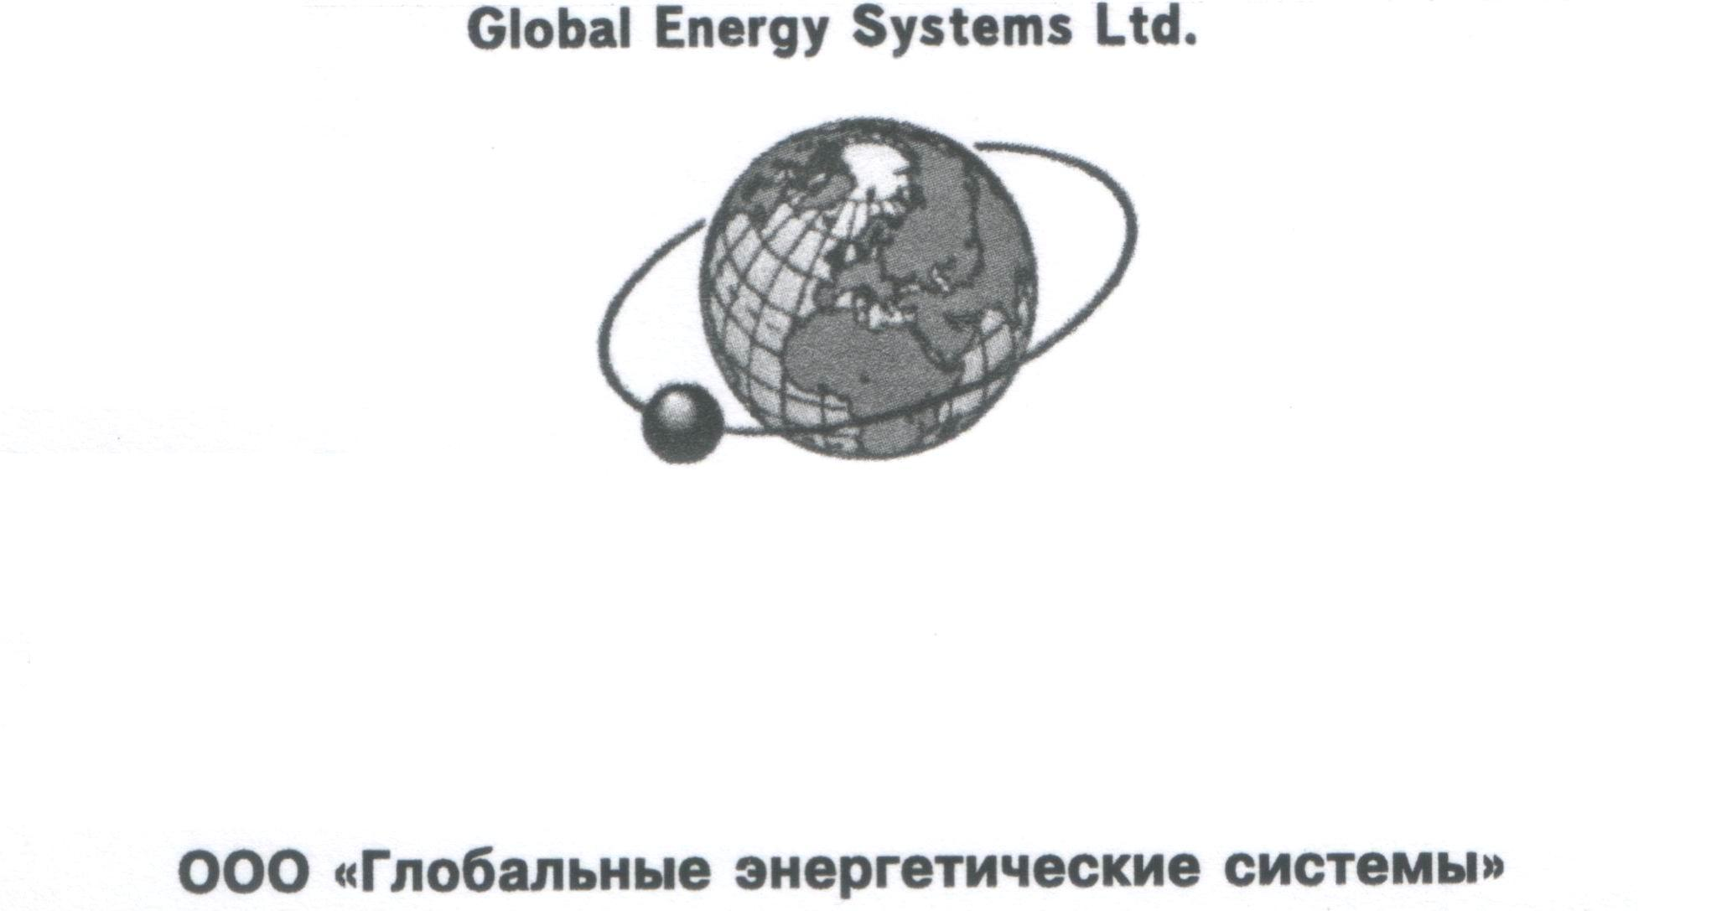
Заместитель Генерального директора тел: +7 985 150 05 30
Генеральный конструктор тел: +7 928 314 01 73

e-mail: pochta2660@gmail.com
Global-Energy-System@yandex.ru

Уважаемые дамы и господа, к вам обращается фирма ООО «Глобальные Энергетические Системы», наша фирма основана в России в г. Ставрополь, в 2000 году. Предлагаем вам, для рассмотрения технический проект нового направления в бизнесе, разработанного нашей фирмой и основанного на собственных результатах деятельности.

Основным фактором образования нашей фирмы явились собственные идеи и разработки в области двигателестроения. Фирма одним из основных направлений своей деятельности определила разработку двигателей нового поколения. В основу этого направления было положено наше изобретение - это новая схема передачи энергии газов в механическую энергию. Это позволило резко увеличить характеристики энергетической установки и ее возможности, увеличить КПД, снизить металлоемкость в несколько раз. Данная схема опробована и проверена ее работоспособность, надежность на первом испытательном образце с вращающимся блоком цилиндров, в котором значительно уменьшены ударные нагрузки на металл. Двигатель (би-ротативный), изготовленный по новой схеме, превосходит по мощности аналоговые с традиционной системой сборки как минимум в 2 раза. Применяемая схема позволила избежать возвратно - поступательного движения поршней, что значительно снизило нагрузки на вал при больших оборотах двигателя, а так же на 50 % уменьшено трение деталей. Поднята экономичность энергетической установки. Двигатель имеет плавный ход, равномерный крутящийся момент. Последовательный порядок зажигания 1. 2. 3. 4. Конструкция энергетической установки проста в изготовлении, что позволяет сократить период ее создания и серийное изготовление. Применяемая схема позволила отойти от традиционной системы смазки, заменив ее на подшипники качения. Отношение массы к мощности позволяет довести его до 0,3 - 0,2.

Конструкционные особенности двигателя (би-ротативный) позволяют иметь два выхода снятия мощности с разным направлением вращения.
Проведенные предварительные испытания двигателя дали возможность констатировать тот факт, что энергетическая установка может быть идеально использована на летательном аппарате с безопасным вертикальным взлетом и посадкой. Инженерами фирмы спроектирован и изготовлен демонстратор концепции беспилотного летательного аппарата вертикального взлета и посадки.

Фото №1
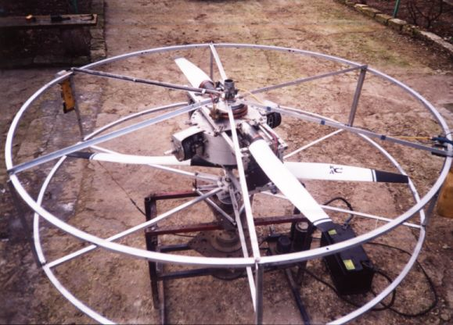

Фото №2

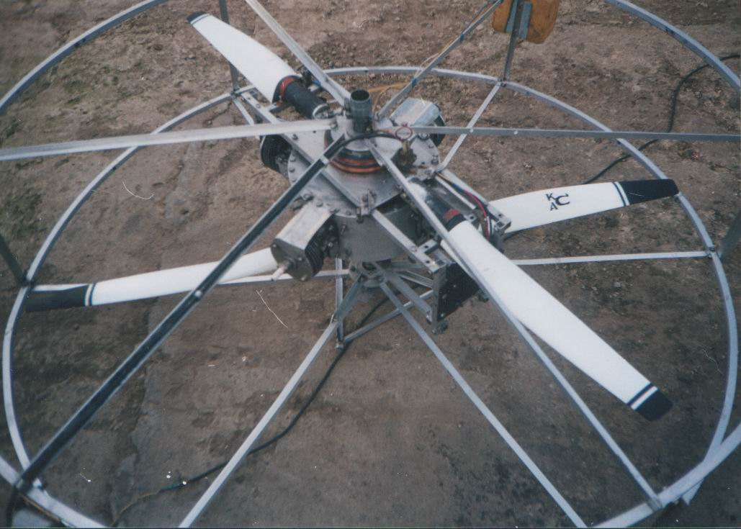
Он создан на базе новой энергетической установки, которая представляет собой дискообразный двухтактный роторно-поршневой двигатель (би-ротативный), где с низу и сверху расположены воздушные винты, существующий двигатель позволяет вращать два винта в разные стороны с одинаковой угловой скоростью, что позволяет проектировать летательные аппараты по соосной схеме, без применения главного редуктора и колонки. За счет этого существенно снижается вес летательного аппарата и повышается вес полезной нагрузки. Разработанный дискообразный двигатель (би-ротативный), вращаясь в плоскости, создает мощный гироскопический эффект, что позволяет удерживать летательный аппарат в заданной плоскости.

В процессе развития вертолетостроения сложился вполне определенный облик современного вертолета. В основном все типы вертолетов построены и строятся по одновинтовой схеме с рулевым винтом. И только вертолеты конструкторского бюро Н.И.Камова созданы по двухвинтовой соосной схеме. Они отличаются малыми габаритами, компактностью конструкции, благодаря отсутствию рулевого винта и хорошими летными данными.
Основные конструктивные особенности вертолета соосной схемы заключаются в наличии двух соосно расположенных несущих винтов противоположного направления вращения, и в отсутствии рулевого винта с хвостовой трансмиссией. При этом по сравнению с вертолетом одновинтовой схемы соосный вертолет имеет более компактную и симметричную форму, меньшие габаритные размеры, определяемые диаметром несущих винтов, меньшую габаритную высоту, определяемую расположением верхнего несущего винта.
Наиболее сложным в конструктивном отношении элементом соосного вертолета является колонка несущей системы, включающая в себя две втулки и два автомата перекоса, а также специфические механизмы системы управления. Вместе с тем трансмиссия этого вертолета избавлена от промежуточного и хвостового редукторов, длинных хвостовых валов, их опор и соединительных муфт. Несущие винты имеют общую ось вращения, одинаковый диаметр и вращаются в противоположные стороны с одинаковой частотой, при этом вал верхнего винта проходит через полый вал нижнего. Реактивные моменты верхнего и нижнего винтов взаимно уравновешиваются непосредственно на втулках (колонке).
Принципиальное значение для вертолета соосной схемы имеет расстояние между плоскостями вращения верхнего и нижнего винтов. Увеличение расстояния между винтами утяжеляет и усложняет конструкцию колонки, ухудшает устойчивость движения вертолета по земле. Уменьшение же этого расстояния вызывает опасность схлестывания противоположно вращающихся лопастей верхнего и нижнего винтов. Поэтому добиваются рационального компромиссного решения, при этом практически расстояние между винтами составляет около 10% их диаметра.
При такой компоновке несущей системы верхний винт засасывает воздух из безграничного пространства и создает струю, отбрасываемую на нижний винт, несколько ухудшая условия обтеканию лопастей последнего. Тем не менее суммарная сила тяги соосной несущей системы лишь не намного меньше суммы сил тяги двух этих же изолированных винтов, причем сила тяги и потребная мощность распределяются между верхним и нижним винтами почти поровну. Основной недостаток соосной схемы - сложность конструкции колонки несущих винтов.
У вертолета соосной схемы рулевой винт в принципе отсутствует, однако, конструкция системы двух несущих винтов достаточно сложна, так как требует специальной втулки. Ведь втулка должна обеспечить вращение двух разнесенных по высоте винтов в противоположные стороны с одинаковой частотой, что и представляет основную трудность. Конструктивно это осуществляют следующим образом: вал верхнего винта проходит внутри полого вала нижнего, а синхронизация вращения винтов в противоположные стороны обеспечивается главным редуктором. Втулки и автоматы перекоса верхнего и нижнего несущих винтов, механизмы общего и дифференциального шага объединены в так называемую колонку - наиболее сложный механический агрегат соосного вертолета.

Исключение схлестывания лопастей верхнего и нижнего винтов в любых условиях полета обеспечено главным образом разносом плоскостей вращения винтов на расстоянии около 10% их диаметра. При этом, однако, как уже отмечалось ранее, высокая колонка и увеличенная площадь несущей системы ограничивают максимальную скорость полета вертолета из-за вредного лобового сопротивления, а высокое расположение центра масс ухудшает устойчивость вертолета на земле. При обычной конструкции соосной несущей системы преодолеть этот недостаток практически невозможно, нужно искать какие-то принципиально новые решения.

Одно из таких решений - перспективный вертолет соосной схемы с очень жесткими, достаточно короткими лопастями, жестко закрепленными на втулке, как лопасти воздушных винтов самолетов и гребных винтов кораблей. Расстояние между лопастями несущих винтов по вертикали составляет всего лишь 6...7 % диаметра. Благодаря такой конструкции высота, площадь и лобовое сопротивление несущей системы значительно меньше, чем у обычных соосных вертолетов, меньше и аэродинамическое взаимовлияние винтов, срыв потока с отстающих лопастей одного винта компенсируется повышенной аэродинамической, нагрузкой опережающих лопастей другого винта на том же азимуте. Экспериментальные вертолеты, созданные по этому принципу, демонстрируют замечательные летные качества: максимальную скорость свыше 400 км/ч, потолок полета более 7000 м, скороподъемность свыше 20м/с, хорошую управляемость и маневренность, сравнительно низкий уровень вибраций конструкции. Не случайно, поэтому к подобным вертолетам обращено пристальное внимание авиационных конструкторов, военных и гражданских специалистов во многих странах, не случайно подобным вертолетам предсказывают большое будущее.

Таким образом, Вашему вниманию представляются результаты предварительного проектирования летающих аппаратов, конструктивные решения в которых обоснованы или могут быть обоснованы с применением разработанных численных методов.
Проектирование летательного аппарата осуществлялось исходя из требований к перспективному вертолету 21 века, к которому, прежде всего, нужно отнести высокий уровень летно-технических и экономических характеристик, высокий уровень безопасности полета, отсутствие шума, большой ресурс, прогрессивную систему эксплуатации, ремонтопригодность.

Разработанный фирмой ООО «Глобальные Энергетические Системы» дискообразный (би-ротативный) двигатель позволяет, проектировать летательные аппараты по сосной схеме без применения главного редуктора и колонки несущих винтов с очень жесткими, достаточно короткими лопастями, жестко закрепленными на втулке.

Вращение двух разнесенных по высоте винтов в противоположные стороны, а так же синхронизацию вращения обеспечивает сам двигатель, что делает возможность уйти от применения главного вертолетного редуктора и колонки. Энергетическая установка на базе созданного двигателя позволяет располагать винты в шахте, что существенно повышает безопасность летательного аппарата и расширяет сферу его применения.

ООО «Глобальные энергетические системы» имеет возможность предложить свою концепцию летательного аппарата вертикального взлета и посадки, основанную на разработках инженерами нашей фирмы. (схема №1, №2, №3, №4, №5)

Концепция ЛА создана на базе новой энергетической установки, которая представляет собой дискообразный роторно-поршневой двигатель с вращающимся блоком цилиндров (би-ротативный), где снизу и сверху установлены воздушные винты. Разработанный дискообразный двигатель (би-ротативный), вращаясь в плоскости, создает мощный гироскопический эффект, что позволяет удерживать летательный аппарат в заданной плоскости. Летательные аппараты созданные на базе разработанного двигателя очень просты в изготовлении и сравнительно не дорогостоящие.

Схема №1
Беспилотный Летательный Аппарат ( БЛА )

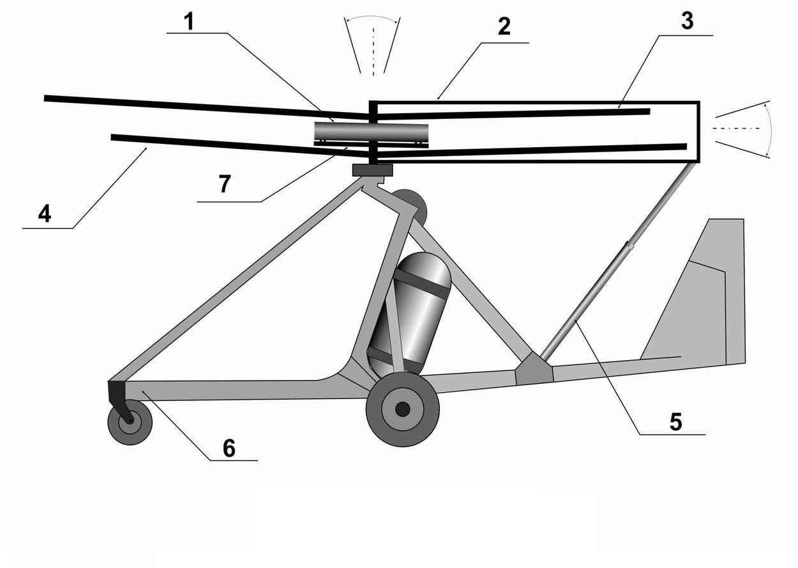
- Мото-рама
- Дискообразный (би-ротативный) двигатель
- Верхний винт
- Нижний винт
- Телескопическая стойка
- Несущая рама
- Выхлопная система

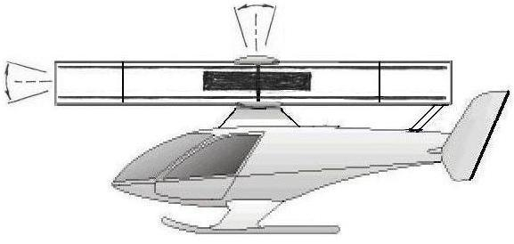

Схема №2
Вертолет с Би-Ротативным двигателем
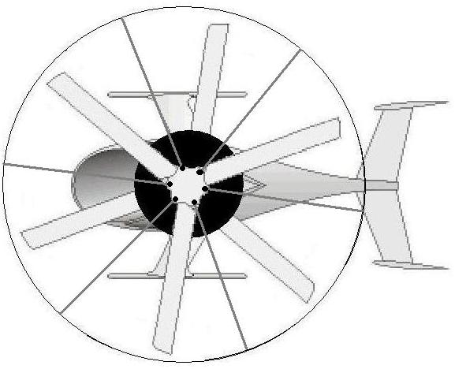

Схема №3
Вертолет с Би-Ротативным двигателем (вид сверху)

Схема №4
Индивидуальный Летательный Аппарат на основе Би-Ротативного двигателя

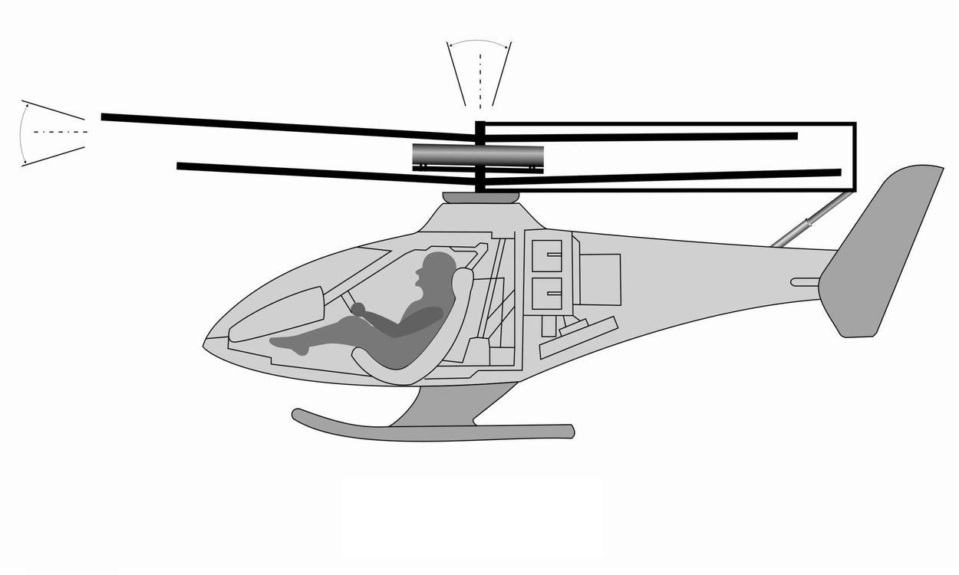

Схема №5
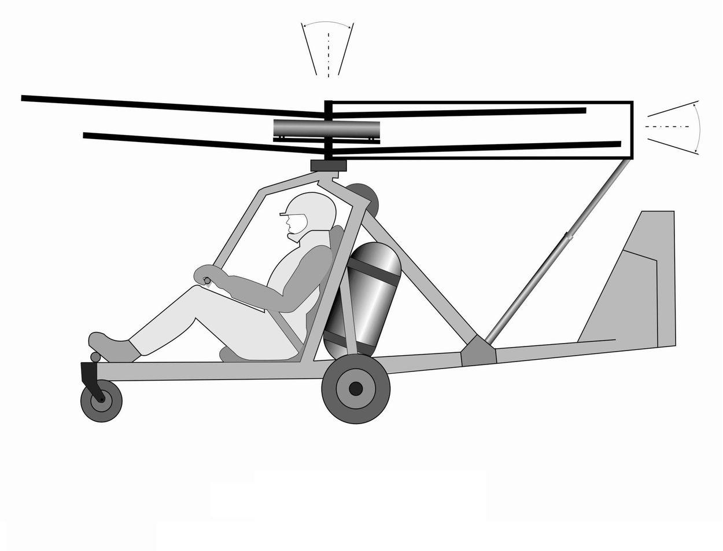
Аэроцикл

Схема вертолета двухвинтовая, соосная. Выбор схемы; без применения главного редуктора и колонки обоснован следующими причинами:
Экономичность. Обусловлена не только отсутствием потерь на главном редукторе и привода рулевого винта, но и более высоким к.п.д. системы двух близкорасположенных противоположно вращающихся соосных винтов. По этим же причинам соосная схема допускает существенно большую нагрузку на единицу мощности двигателя, или обеспечивает большую тяговооруженность и статический и динамический потолки при одинаковой нагрузке на мощность.
Маневренность. Обусловлена отсутствием при выполнении форсированных разворотов ограничений, связанных с попаданием рулевого винта в режим вихревого кольца и ограничениями, наложенными по условию прочности хвостовой балки. Кроме того, вертолет соосной схемы имеет в 1,5...2 раза меньшие продольный и путевой моменты инерции.
Габаритные размеры. Соосная схема компактней по диаметру несущих винтов и по длине.
Безопасность полета. Обусловлена работой винтов в кольце (шахте) и отсутствием рулевого винта, с которым, согласно статистике, связано большое количество летных происшествий (поломка винта и его привода, задевание за препятствие, попадание людей во вращающийся винт на земле). На безопасность полета влияет также (через утомляемость летчика) отсутствие вибраций характерны для вертолетов соосной схемы с жесткими винтами. Применение схемы «винт в кольце» дает возможность оснащать летательные аппараты парашютной системой спасения.
Качество управления. Обусловлено аэродинамической симметрией соосного вертолета. Реактивные моменты от противоположно вращающихся винтов взаимно уравновешены. Гироскопические моменты винтов равны по величине, противоположно направлены и не оказывают влияния на пилотирование. Поведение вертолета в процессе маневрирования, в отличие от одновинтового, предсказуемое и одинаковое для правой и левой сторон. Перекрестные связи практически отсутствуют. Интенсивные развороты не влияют на изменение высоты и не вызывают изменений режима работы силовой установки. Все это делает управление вертолетом простым и неутомительным даже для пилотов средней и низкой квалификации. Отсутствие вибрации при работе жестких винтов улучшает условия работы бортового радиоэлектронного оборудования, обусловливает повышение ресурса планера и других агрегатов, долговечность которых зависит от показателей вибронагруженности.
Уровень шума. Исследования показывают; что именно соосная схема обладает наибольшими перспективами снижения уровня звукового давления, что связано с тремя факторами. Во-первых, отсутствует такой источник высокочастотного акустического шума как рулевой винт и главный редуктор, во-вторых, соосная несущая система с жесткими винтами по сравнению с эквивалентным одиночным несущим винтом меньше шумит. В-третьих, при соосной схеме имеется возможность снижения окружной скорости лопастей несущих винтов. При этом не только существенно снижается шум, но и уменьшаются волновые потери при полете на предельно высоких скоростях. Отсутствие привода рулевого винта и применение жестких винтов способны кардинально решить проблему шума вертолета, и которая скорее всего, найдет применение на специальных малошумящих и бесшумных мaшинaх. Это не потребует проведения специальных, достаточно трудоемких исследований. Конструкция двигателя и его расположение между винтами дает возможность создания полностью бесшумного летательного аппарата.

Вот основные качества, которые привлекут потенциальных производителей и покупателей этого летательного аппарата: - отсутствие главного редуктора
- отсутствие привода и самого рулевого винта
- жесткие винты, работающие в кольце
- отсутствие вибрации
- отсутствие шума
Разработанная энергетическая установка, позволяет проектировать летательные аппараты от супер легкого (беспилотного и дистанционно пилотируемого) до легких (от 1 – 6 человек) с получением высоких летно-технических, экономических и эксплуатационных характеристик с учетом требований минимизации временных и финансовых затрат на создание и запуск в серийное производство. Наряду с повышением летно-технических характеристик, наше изобретение направленно на сокращение расходов как на производство, так и на эксплуатацию, что повысит конкурентоспособность данной концепции летательного аппарата.

ООО «Глобальные энергетические системы» считают, что данная изобретенная силовая-энергетическая установка, может быть использована и для таких направлений летательных аппаратов:
- летающие платформы
- аэромобили

В настоящее время интенсивно ведутся работы над проектами летающих платформ для дальнейшего развития и управления новой высотной технологией, основанной на вертикальном взлете и приземлении для обслуживания высотных зданий в сложных городских условиях.

Это совершенно новая технология, разработанная для спасения людей из высотных зданий, где не сможет помочь обычная выдвижная лестница или вертолет, даже оборудованный специальной корзиной в случае различных естественных или искусственных бедствий.
Эта технология может способствовать появлению нового класса воздушных средств транспортирования, используемых для близкого маневрирования вокруг высоких структур, даже в высоко населённых областях.
Список возможного применения многоцелевой, летающей платформы:
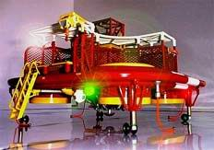
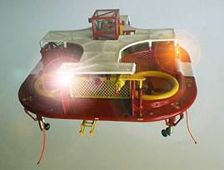

Высотное, воздушное спасение
- Воздушная медицинская помощь
- Видео отображение в реальном времени: мостов, небоскрёбов, телевизионных или строительных башен, дымовых труб и других высоких участков различных структур
- Контроль и наблюдение за движением различных объектов
- Мойка высоких зданий
- Воздушное обслуживание и строительство
- Оборудование и перемещение антенн
- Ремонт крыши
- Личные, воздушные средства транспортировки
- Прыжки в воду
- Лесоводство и заготовка леса
- Специальные антитеррористические действия
- Спасательные действия на воде
- Спасательные действия в горных условиях
- Транспортировка военных отрядов и грузов
- Транспортировка в зоны ограниченного доступа, где невозможно использование вертолёта

На основе проведенных исследований предполагают, что в начале столетия получат развитие так называемые аэромобили – своего рода гибриды легковых автомобилей и летательных аппаратов, позволяющих при наличии автодорог двигаться в экономичном наземном режиме, а в случаи их отсутствия или при необходимости преодоления каких-либо преград осуществить полет. Согласно представленному прогнозу аэромобили в 2015 году будут составлять около 0,1% всех транспортных средств, а в 2050 году их число может достигнуть четверти всего парка.

Таким образом, дискообразный роторно-поршневой (би-ротативный), двухтактный двигатель
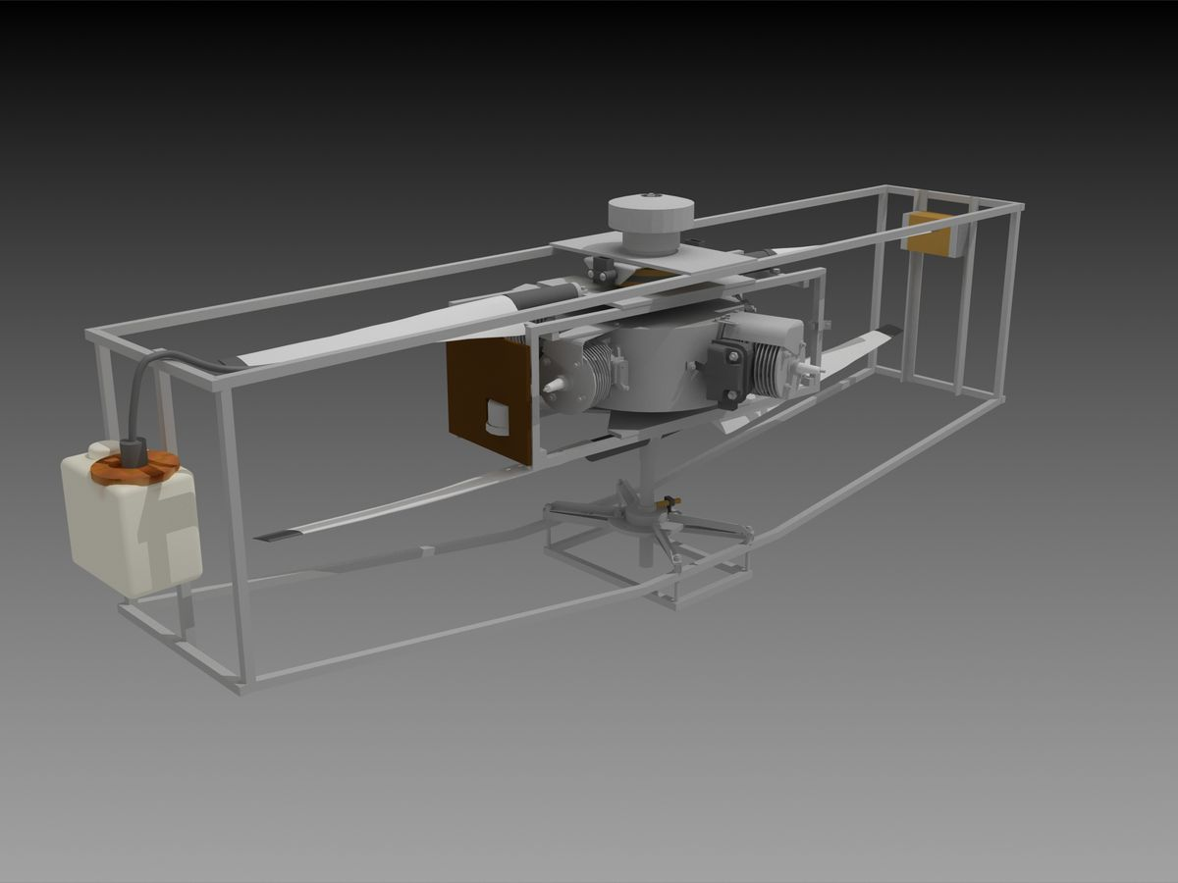
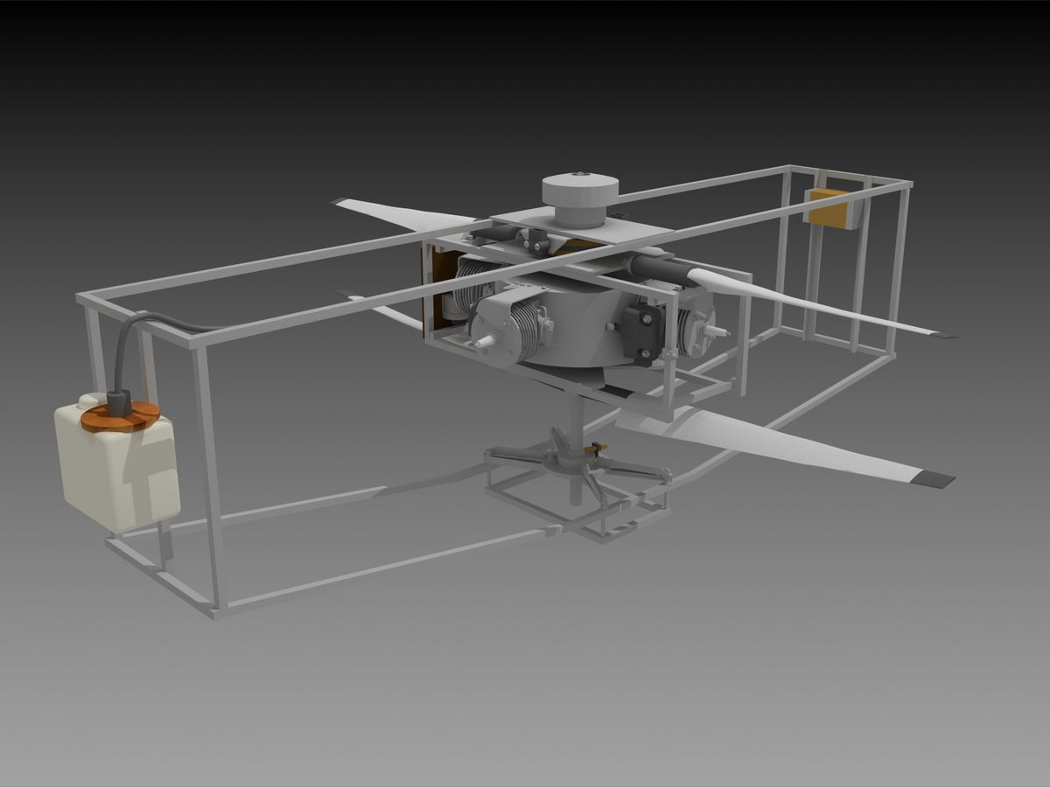

созданный на основе новой системы передачи энергии газов в механическую энергию, обладает следующими существенными преимуществами:
- уменьшена металлоемкость, как минимум в три раза
- отсутствие вибрации
- плавный ход
- равномерный крутящий момент
- простота конструкции:
а) система смазки основана на применении подшипников качения
б) применение существующих аналоговых, промышленных образцов поршней и цилиндров
в) установка на блок от 2 до 12 цилиндров, для увеличения мощности не требует конструктивных изменений самого двигателя
г) при увеличении мощности двигателя масса увеличивается только на вес цилиндра, поршня и толкателя
д) отсутствие маховика, его выполняет сам блок цилиндров
- применение подшипников качения позволяет снизить коэффициент трения до минимума и увеличить моторесурс двигателя
- за счет вращения блока цилиндров и центробежных сил, происходит расслоение рабочей смеси в цилиндре и смещение обогащенного заряда в район свечи, что обеспечивает эффективную работу на обедненном топливе
- особенности конструкции двигателя позволяют добиться максимальной мощности с единицы объема и минимального веса на одну лошадиную силу
- возможность координально уменьшить уровень шума
- конструкция позволяет иметь два вала отбора мощности и обеспечивать автоматически их синхронизацию вращения в разном направлении

Применение дискообразного роторно-поршневого (би-ротативного), двухтактного двигателя с вращающимся блоком цилиндров в вертолетостроении, позволяет проектировать и производить легкие летательные аппараты по соосной схеме без применения главного редуктора, колонки и рулевого винта.
Энергетическая установка для летательного аппарата созданная на базе такого двигателя решает такие задачи:
- вес летательного аппарата
- простота и надежность конструкции летательного аппарата, в связи с отсутствием таких сложных механизмов как главный редуктор, колонка, хвостовая трансмиссия и винт
- существенно снижается габаритные размеры летательного аппарата, определяемые диаметром несущих винтов
- компактность конструкции
- возможность полностью решить вопрос уровня шума
- маневренность летательного аппарата
- безопасность летательного аппарата достигается расположением винтов в частично или полностью в огражденной плоскости
- качество и простота управления
- применение схемы «винт в кольце» позволяет оснащать летательные аппараты парашютной системой спасения.

В настоящее время, разработки нашей фирмы прошли стадию патентования в России, на двигатель получен патент, а на энергетическую установку и ее применение поданы заявки в патентное ведомство России.

Фирма ООО «Глобальные Энергетические Системы» обращается к Вам с предложением обсудить возможность и целесообразность использования наших перспективных разработок в области двигателестроения и авиастроения с дальнейшим запуском в серийное производство и продвижения на потребительский рынок.

Адрес нашего сайта в Интернете http://global-energy-system.narod.ru/

Приглашаем к сотрудничеству.

С уважением,

Заместитель Генерального директора В. Чернов
Генеральный конструктор А. Анищенко

1. К какому из изделий ваше предложение обращается?

Ответ:
Наше предложение направленно к производству двигателей нового поколения для воздушных летательных аппаратов с безопасным вертикальным взлетом и посадкой.

2. К какому рынку ваше предложение направлено?

Ответ:
Наше предложение направленно к рынку легкой, супер легкой и беспилотной авиационной технике с вертикальным взлетом и посадкой, а также к другой авиационной технике с безопасным вертикальным взлетом и посадкой.

3. Что в настоящее время существует на рынке, и является подобным вашему предложению?

Ответ:
В настоящее время на рынке существуют в основном одновинтовые легкие и супер легкие летательные аппараты:

Производители и разработчики:

- Elisport, ITALY, модель: CH-7 Angel
- Revolution Helicopters, USA, модель: Mini-500, Voyager-500
- Dragon Fly s.r.l., ITALY, модель: Dragon Fly
- A-B Helicopters, USA, модель: A/W 95
- JAG Helicopters Group (Rinke Aerospace), USA, модель: JAG
- Eagle R&D, USA, модель: Helicycle
- Canadian Home Rotors Int., CANADA, модель: Safari
- Rotorway International, USA, модель: Exec 162F
- Robinson Helicopter Company, USA, модель: ROBINSON R44, R22
- Eurocopter, Франция-Германия, модель: "Calibri"
- Novacopter Inc. Ltd, Англия, модель: Schweizer 300C, 300CB

Эти производители разрабатывают и запускают в производство одновинтовые летательные аппараты и только производители:
- Камов, Россия, модель: Ка-26, Ка-32А
- Eagle’s perch Inc, USA, модель: Nolan 51-HJ

занимаются разработкой и производством двухвинтовых летательных аппаратов соосной схемы которые являются подобием нашего изобретения.

4. Как ваше предложение лучше чем что-нибудь, что в настоящее время существует?

Ответ:
Наше предложение к сотрудничеству по разработке и созданию летательных аппаратов на базе энергетической установки расположенной между винтами двигатель позволяет отказаться от применения таких сложных агрегатов и конструкций как:
- Главный редуктор
- Колонка
- Автоматы прекоса и хвостового винта
За счет этого увеличивается надежность и полезная нагрузка летательного аппарата.

5. Пожалуйста обеспечьте список всех применений, патентов, регистраций, и т.д. касающихся защиты любой интеллектуальной собственности, охватывающей ваше предложение. Пожалуйста, опишите тип защиты (патент, проект, и т.д.), серийные номера, укажите, находится ли это все еще на рассмотрении, или это было утверждено, и страна регистрации.

Ответ:
Применяется:

- Беспилотные летательные аппараты с вертикальным взлетом и посадкой.
- Супер легкие летательные аппараты с вертикальным взлетом и посадкой.
- Легкие летательные аппараты с вертикальным взлетом и посадкой.
- Летающие платформы с вертикальным взлетом и посадкой.
А также может использоваться в качестве силовых установок любых машин, преимущественно для транспортных средств.

Тип защиты:

- Патент «Роторно-поршневой двигатель внутреннего сгорания с воздушным охлаждением»
№ 2151313 от 01.10.1999г. Россия.
- Заявка на получение патента «Вертолет соосной схемы с расположением двигателя между винтами» № 2005113204 от 03.05.2005г. Россия.

6. Представьте предложение от Вас? Определите Вашу степень участия и/или продать Вам свое предложение , и т.д?

Ответ:
Предполагаем продажу данного изобретения и дальнейшее совместное участие в его усовершенствовании с оказанием технической, консультационной и любой другой помощи с продвижением готовых изделий в различных регионах мира.
Также рассмотрим предложения по возможному совместному созданию КБ (конструкторского бюро) для доработки и запуска в серийное производство данного двигателя.

С уважением,

Заместитель Генерального директора В. Чернов
Генеральный конструктор А. Анищенко

Заместитель Генерального директора тел: +7 985 150 05 30
Генеральный конструктор тел: +7 928 314 01 73

В Москве
Генеральный директор тел: +7 495 729 07 46, +7 495 624 38 36

e-mail: pochta2660@gmail.com
Global-Energy-System@yandex.ru

Наш адрес:

ООО «Глобальные Энергетические Системы»

Россия

Заместитель Генерального директора Чернов Владимир
моб.тел.: +7 985 150 05 30
e-mail: w_tch@rambler.ru, pochta2660@gmail.com

Ген. Конструктор Анищенко Алексей
моб. тел.: +7 928 314 01 73
e-mail: Global-Energy-System@yandex.ru

Сайт в Интернете
http://global-energy-system.narod.ru – Русская версия
http://global-energy-system.narod.ru/eng/index-eng.htm - The English version

